Развлечение «Здравствуй, Масленица» в средней группе.

Цель: Воспитывать любовь к Родине, чувство патриотизма, прививать интерес народным традициям. Доставить радость.

Вед: Собирайся народ! В гости Масленица ждет
Мы зовем к себе тех, кто любит веселье и смех
Ждут вас игры, забавы и шутки. Скучать не дадут ни минутки!
Масленицу широкую открываем. Веселье начинаем!

Позвольте спросить, какой же сегодня праздник?
Масленица – это старинный, разгульный, языческий праздник и мы собрались, чтобы отметить этот праздник, как это делали в старину.

Посмотрите ребята к нам в гости Весна - Красна пришла.

ВЕСНА: Я - Весна – Красна на масленицу и прихожу.
Ой, как много здесь гостей
Ждет вас множество затей
Будем петь да играть
Старину вспоминать

Весенняя хороводная

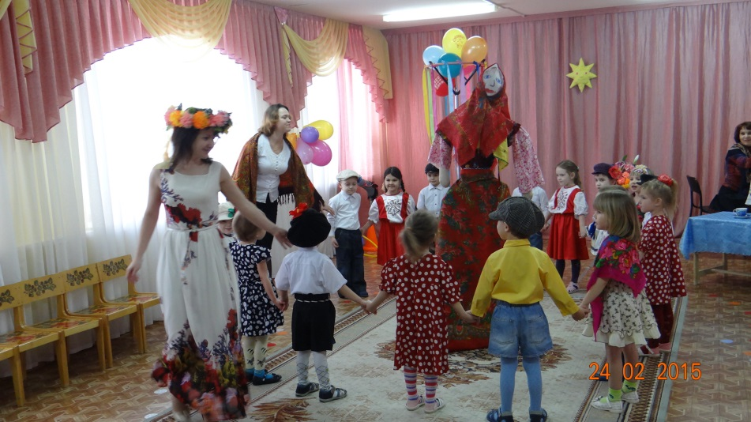

ВЕСНА: А вы, ребята, знаете что-нибудь о Масленице?

ВЕД: Да, Весна, мы немного знаем, но очень хотим узнать побольше!

ВЕСНА: Масленичная неделя у наших предков была переполнена праздничными делами. В этот праздник проводились различные игры и многочисленные забавы. Каждый день на масленицу имел свое определенное название. А вы знаете, как называются дни недели?

Понедельник — «встреча»,
вторник — «заигрыш»,
среда — «лакомка»,
четверг — «четверток - широкий»,
пятница — «тещины вечерки»,
суббота — «золовкины посиделки».
воскресенье — «прощеный день» - проводы Масленицы.

Масленица возвещает об окончании зимы и начале весны.
Масленица — великий праздник на Руси отмечают его еще издревле. Народ его отмечает шутками, играми, плясками, кулачными боями и сытными застольями, обязательно с блинами.
Блин, ребята – это ярило т. е солнце - бог. А в воскресение все друг у друга просят прощение за обиды, провожают Масленицу и сжигают чучело.

ВЕД: Ребята, а к нам кто-то в дверь стучится, проходите не стесняйтесь к нам присоединяйтесь.

Входит скоморох Ванька.

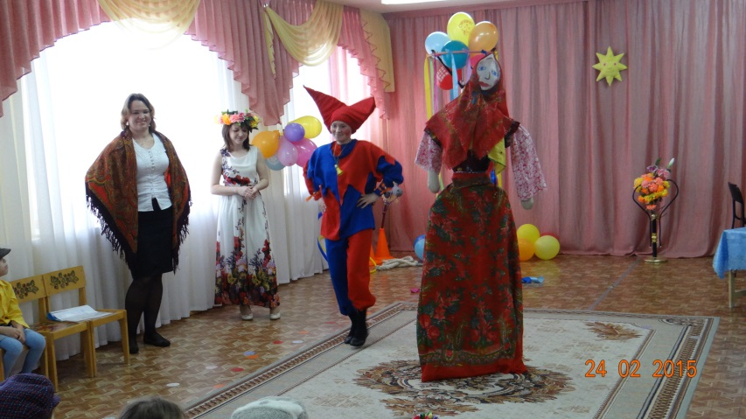

Ванька: Здравствуйте, мальчишки, широкие штанишки
Смешливые девчонки, короткие юбчонки
Я – скоморох Ванька
По всему свету гуляю
Все на свете знаю
Пришел к вам позабавиться да повеселиться
Праздник Масленицы встретить!

А у Масленицы герой один —
Круглый и вкусный, а зовут его?

Дети: Блин!

Будем петь и развлекаться
Танцевать и кувыркаться!

ИГРЫ:
- БЕГ
Расставляются стульчики 5 шт -дети бегают под музыку вокруг стульчиков, как музыка остановиться нужно сесть на стульчик. И так до одного.

- ЧТО В МЕШКЕ
Выбирается несколько игрушек — 8-9 штук — они должны быть очень разные — например, кубик, мягкая игрушка - чашка или тарелка, кукла, мячик, коробочка и т. д. Все это показывается детям, затем прячется в мешочек. Дети должны через мешочек, на ощупь отгадать, что у них в руках, а можно и внутрь разрешать ручку запускать.

- Забава «Перетягивание каната»

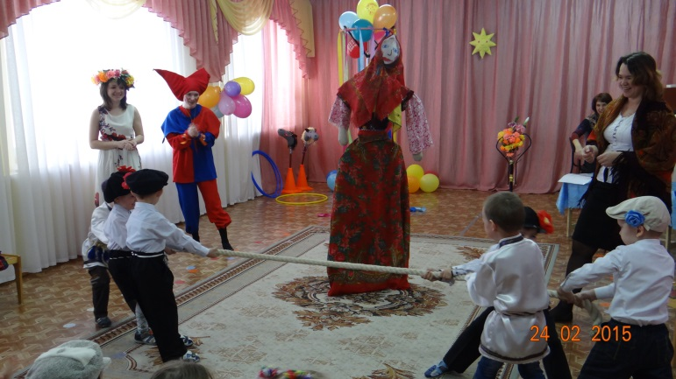

- «Лошадки» вокруг «Масленицы»

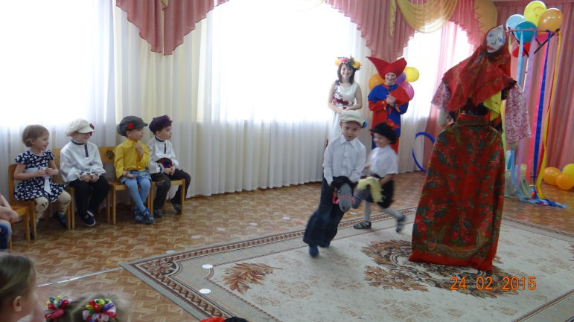

Шуточный диалог
- Где ты, брат Иван?
- В горнице.
- А что делаешь?
- Помогаю Петру.
- А Петр что делает?
- Да на печи лежит.

- «Обруч»
всю команду в обруч собрать. Можно два обруча. Дети бегают вокруг обруча под музыку, стоп дети в обруч, кто не успел, выбыл.

Игра «Ручеек»

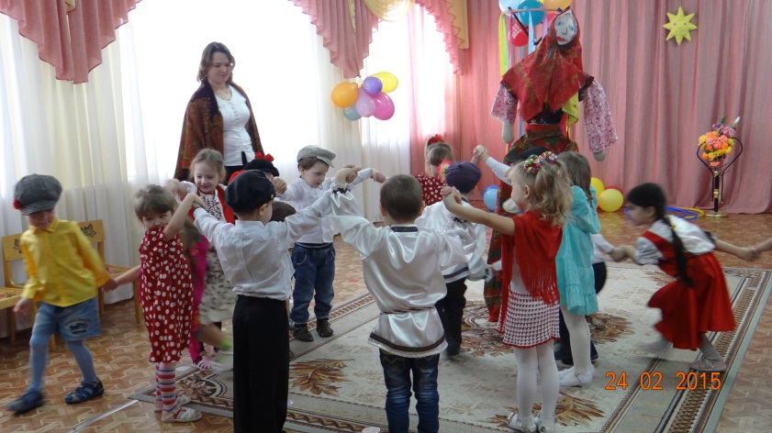

Песня «Ой, блины, блины»

1р: Широкая Масленица
Мы тобою хвалимся
На горах катаемся
Блинками наедаемся

2р: Как на масленой неделе
Из печи блины летели
Масленица, угощай
Всем блинчиков подавай
(Ванька и Весна выносят поднос с блинами).

Ванька : Подай- ка блинка
Оладушка – прибавушка
Масляный кусок, спячу в роток

Весна: С пылу, с жару разбирайте
Похвалить не забывайте
С пылу, с жару, из печи
Все румяны, горячи

Чучело сжигаем
Хороводная (Гори-гори ясно, чтобы не погасло)

Чаепитие в группе с блинами.

